TRÌNH BỆNH VIÊM PHỔI-VSD-SUY TIM

Bé nữ 7 tháng tuổi, tiền căn chẩn đoán VSD lúc 1 tháng tuổi. Vấn đề

* Tim bẩm sinh:
  + Không tím
  + Tăng lưu lượng máu lên phổi
  + ảnh hưởng 2 tim
  + tăng áp phổi
  + tật tim nằm ở:
    - VSD
    - PDA + PAH
    - ASD + VSD
    - ASD + PDA
* Hội chứng nhiễm trùng hô hấp dưới: 🡪 chẩn đoán viêm phổi; phân biệt với viêm tiểu phế quản, với nhiễm trùng ngoài phổi/tim bẩm sinh
* Suy tim:
  + Có suy tim: bé < 3 tuổi nên tính theo Ross được 7 điểm (thời gian cữ bú lâu, lượng bú ít, chậm tăng trưởng, thở nhanh, thở co lõm). Bé đang trong tình trạng viêm phổi, khám thấy thở nhanh thở co lõm, cũng không chắc được là do tim hay do phổi, nhưng vẫn tính điểm vô luôn do chẩn đoán suy tim ở trẻ em không có một dấu hiệu gì chắc chắn, phải dựa vào nhiều tiêu chuẩn, hệ thống tính điểm, cứ chẩn đoán vậy trước rồi sau này đánh giá lại sau
  + Nguyên nhân gì: tim bẩm sinh
  + Yếu tố thuận lợi: viêm phổi
  + Suy tim cấp/mạn: ko có sốc tim, phù phổi cấp nên là mạn. hầu hết các tim bẩm sinh có luồng thông T-P gây suy tim theo kiểu giảm sức co bóp (khác với giảm đổ đầy)
  + Điều trị:
    - Lợi tiểu: ở trẻ em chỉ có 2 loại là furosemid và spironolacton: furo thì mạnh, gây mất K; còn spiro thì yếu, giữ K. thường thì xài furo trước, nếu nặng có thể kết hợp furo uống sáng + spiro uống chiều
* Suy dinh dưỡng
  + Bé này là suy dinh dưỡng mạn tiến triển mức độ nặng do có chiều cao theo tuổi, cân nặng theo chiều cao đều < 3 SD
  + Điều trị: tính E theo cân nặng hiện tại, do khó mà cho pé ăn được theo cân nặng lý tưởng. cứ tính E trước theo 130-180 kcal/kg, rồi chọn chế phẩm, vd như sữa mẹ có 67 Kcal/100ml, rồi tính số ml. nếu trẻ không thể bú nổi số lượng đó thì có 2 cách: có tiền thì đổi qua sữa năng lượng cao 100-110 kcal/100ml, không thì mua gói bổ sung năng lượng bỏ thêm vào đồ ăn của trè (MCT).
  + Theo dõi: tốt nhất là kêu mẹ vắt sữa ra cho trẻ bú, coi bú có đủ lượng không; theo dõi lên cân theo tuần

Đọc XQ: coi góc tâm hoành 2 bên; nếu tù, hoặc ko rõ thì coi chừng có viêm.

ECG: nếu giá trị các sóng R, S > 95th thì ok rồi; nếu chỉ > 50th thôi thì cứ theo dõi lớn thất. nếu lớn thất này mà trục lệch theo hướng ngược lại thì lớn 2 thất

Các thuốc có độc tính như digoxin, aspirin, corticoid phải đánh số

Theo dõi: sinh hiệu mỗi 6h; nếu trong phòng hồi sức là mỗi 30’

Can thiệp ngoại khoa:

* VSD:
  + Thông tim: trẻ lớn, thường ko có triệu chứng suy tim nặng, làm để phòng VNTMNT
  + Mổ tim: trẻ nhỏ, có suy tim
* ASD: ít khi suy tim
  + Lỗ lớn nhỏ tuổi: mổ
  + Lỗ lớn, > 8kg: thông
  + Lỗ nhỏ, > 8kg: tự bít
* PDA: 4kg là thông tim được rồi
* TOF: chỉ có mổ thôi, ko có thông.

Phòng ngừa:

* VNTMNT
* Chích ngừa: bệnh tim không phải chống chỉ định của chích ngừa

SpO2 < 93% là xếp vào có tím, dù có nhìn thấy tím hay không.

MẤY CÁI NÀY PÉ H THẤY HAY NÊN ĐỂ VÀO, KO PHẢI CHỊ DẠY

Cận lâm sàng:

* Suy tim
  + CTM, ion đồ, chức năng gan-thận, TPTNT
  + XQ ngực, ECG, siêu âm tim
* Cơn tím
  + CTM
  + XQ, ECG, siêu âm tim

Tím do MetHb: Nhỏ vài giọt máu lên giấy trắng mềm sau vài phút có màu socola.

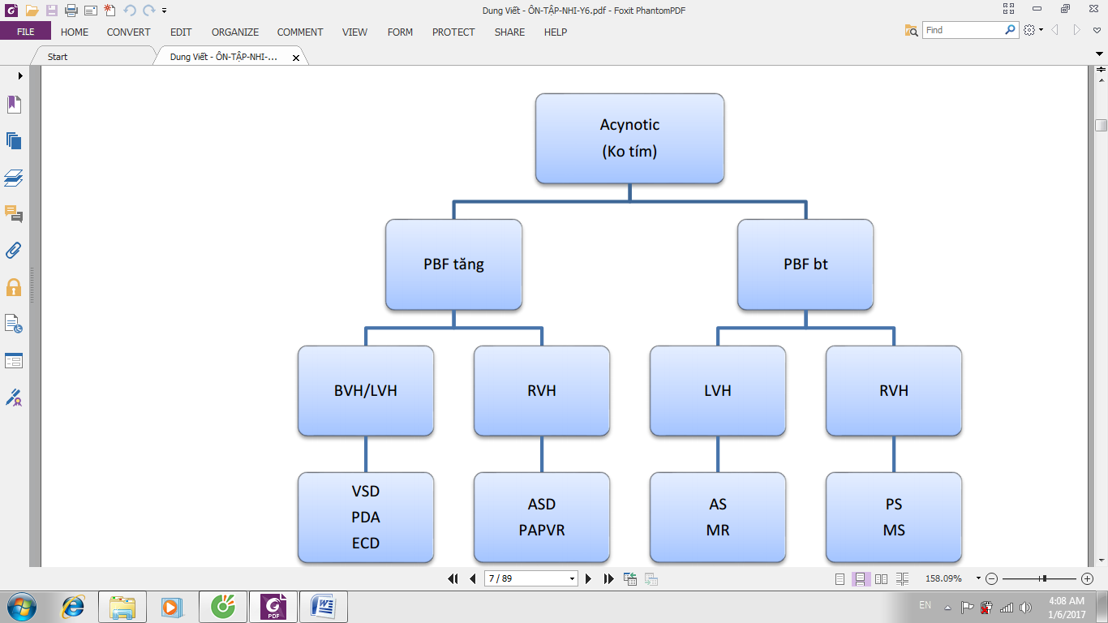

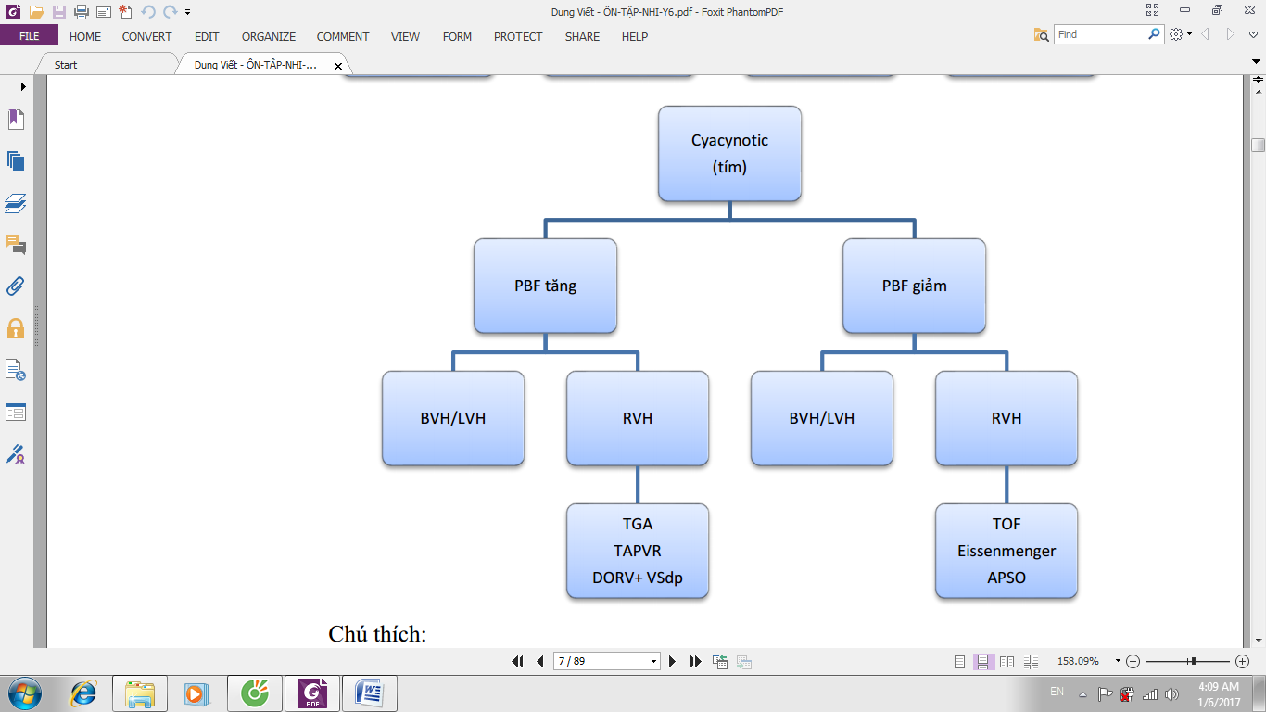

APSO=PAVSD: pulmonary atresia ventricular septal defect ASD: atrial septal defect PDA: patent ductus arterious P(T)APVR: partial(total) anomalous pulmonary veinous return ECD: endocardial cushion defect TGA: transposition of great arteries AS: aortic stenosis MS: Mitral stenosis PS: pulmonary stenosis MR: mitral regurgitation DORV: double outlet right ventricle TOF: tetralogy of Fallot